**n violet: correction K. Lefrancq**

**En italique, ce serait les phrases à rajouter dans les espaces**

**selon Olivier**

**Grandes encoches =**

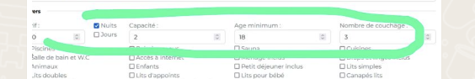

**cases à cocher=**

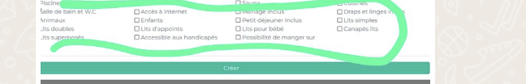

**DÉTAILS SUR LES FICHES**

1. Inscription du professionnel

·     *  Nom (le nom et prénom c’est des informations sur l’identité du créateur le mail et le téléphone et ces informations sont justes pour nous et ces informations peuvent être les mêmes si le client a rattaché ses informations à son établissement.)

·         * Prénom

·       *   Email

·      *    Téléphone

·      *    Nom de l’établissement (c’est ce nom qui s'affiche dans le tableau de bord)

* * j’accepte les **CGV** (qui amène à une page ou le pro peut les lire avant de s’inscrire. Il y aura aussi accès une fois inscrit depuis son dashboard)

2. Création de la fiche

**-**\* **“Titre de la fiche”** au Lieu de Nom de L’établissement (qui était mis auparavant) (le principe c’est de les faire payer pour chaque fiche créée et Le titre de la fiche peut être diffèrent du nom de l’établissement)

·      *    **E-mail**

·       *   **Téléphone**

·    *      **Description** (penser à rajouter le nombre de caractères pour permettre aux particuliers de pouvoir faire de longues descriptions à souhait) Je mettrai ***“Cela vous permet d’optimiser le référencement sur IGOguide et sur Google !*** “ (je ne sais pas trop si cela se dit ou fait mais je pense que c’est une bonne incitation)

* * **mots-clés** : **“*Vos mots clés supplémentaires permettent aux robots de Google par exemple de mieux vous référencer ! “***

·       *   **Localisation** (je précise que le système de localisation initialement mis en place peut être remis de nouveau sur le nouveau site il nous permettait une fois rempli de nous suggérer automatiquement des propositions et une fois la localisation remplie elle permettait de générer dans les autres cases la longitude et latitude, la région, le département, la ville, le code postal et le pays)

·         **Les réseaux sociaux** (au remplissage on copie le lien de la page en question qu’on colle une fois rempli dans la fiche le particulier en cliquant sur l’icône doit être envoyé directement sur la page du réseau en question)

·    *      **Media** (un système nous permettant d'ajouter plusieurs photos et une légende pour chaque photo et pouvoir les supprimer et modifier à souhait

·      *    **Catégorie** (une fois la Catégorie sélectionnée elle doit automatiquement générer les sous catégories correspondants de la catégorie sélectionnée dans la partie sous catégories.

* * **Sous catégorie**

3. Divers (différent pour chaque catégorie) A mettre dans l’ordre que j’ai fait

**·         Hébergements**

1-  LES GRANDES ENCOCHES:

**-**\* **tarif à partir de (il faut enlever les curseurs non? si on écrit directement le nombre?)**

**-capacité**

**-age minimum**

(il n’y a pas nombre de couchage, inutile puisque l’on met les lits) (il n’y a pas de case jour et de case nuit )

**2-cases à cocher**

v  Enfants acceptés

v  Animaux acceptés

v  Lit double ( il faut mettre une case qui précise combien)

v  Lit simple (idem)

v  Lit superposé (idem)

v  Canapés lits (idem)

v  Lit pour bebe

v  Piscine

v  Bain à remous

v Jacuzzi - spa

v  Sauna

v Hammam

v  Accès à internet

v TV

v  Salle de bain

v WC indépendant

v  Cuisine

v  Possibilité de manger sur place

v  jardin

v  terrasse

v  balcon

v  Ménage inclus

v  Petit déjeuner inclus

v Draps et/ou linge inclus

v  vue mer

v  vue montagne

v  vue campagne

·   **Où boire ?**

 (il n’y a pas de tarifs à mettre)

1-  LES GRANDES ENCOCHES:

**-**\* **l’HEURE D’OUVERTURE,**

**-**\* **HEURE DE FERMETURE,**

**2-cases à cocher**

v*  Ouvert : lundi, mardi mercredi jeudi vendredi, samedi, dimanche

-Accessible aux handicapés

**·         Où manger ?**

1-  LES GRANDES ENCOCHES:

* **HEURE D’OUVERTURE**

* **HEURE de FERMETURE**

**2-cases à cocher**

(jours non ouverts, ca ne veut rien dire: à enlever)

v*  OUVERT : lundi, mardi mercredi jeudi vendredi, samedi, dimanche

v  Famille

v  Groupe

v  Accessibles aux handicapés

v  Repas sur place

v  Repas à emporter

v  Livraison possible

**·         Balades**

1-  LES GRANDES ENCOCHES:

v *  **Durée de la balade**

v *  **Distance à parcourir**

v  **Tarif à partir de**

**2-cases à cocher**

v  Accompagnement par un guide

v  Adapté aux enfants

**·         Activités**

1-  LES GRANDES ENCOCHES:

v*   **TARIFS à partir de:**

v  **JOURS d’ouverture: lundi, mardi mercredi jeudi vendredi, samedi, dimanche**

v  **DUREE**

**2-cases à cocher**

v  Possibilité d’avoir un moniteur

v  Equipements fournis

v  Famille

v  enfants

v  uniquement adultes

v  Accessible aux handicapés

v  Uniquement sur réservation

**·         Services**

1-  LES GRANDES ENCOCHES:

* **HEURE D’OUVERTURE**

* **HEURE de FERMETURE**

**2-cases à cocher**

v*  OUVERT : lundi, mardi mercredi jeudi vendredi, samedi, dimanche

**Remarques Olivier**

Les Divers en gras représentent les encoches. Celles en non en gras sont des cases à cocher. Il faut savoir qu’une fois remplis ou cochés, tous ces divers doivent apparaître sur la fiche en question.

IL faut impérativement que les mots clés permettent au particulier de pouvoir être ramené vers la catégories ou la sous catégories correspondant aux fiches, il ne faut pas qu’une recherche dans la barre de recherche ramène à un mot dans la description de la fiche. Les divers servent juste dans la précision de la fiche, ils ne doivent pas interagir avec une recherche aléatoire ou précise. Il serait judicieux et correct si les recherches depuis la barre de recherche ne prennent pas en compte le manque de ponctuations ou une erreur d’orthographe. La recherche doit être intelligente et pouvoir donner des réponses même si les mots tapés ont des défauts.

**Exemple**

Activite, activites , activités, activité

Que l’orthographe soit juste ou pas le moteur doit générer une réponse et ramener le client vers sa recherche même si la formulation de sa demande n’est pas parfaite oui

**Remarques Karine** supplémentaires sur la création des fiches de Mamy :

1-Hébergements il y a un accent

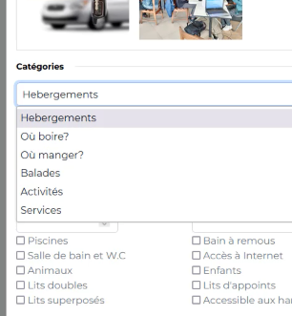

2-Corrections:

Remettre “Nom de l’établissement”

**Titre** de la fiche (déjà dit en haut)

E**-**mail

Tél**é**phone

**Mots-clés**

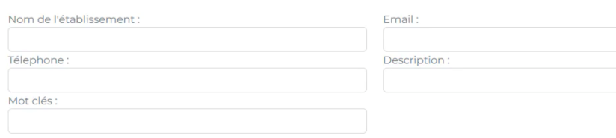

3-Corrections:A mettre dans l’ordre pour plus de logique visuelle svp

1-Adresse devient “Numéro et nom de la rue”

2-code postal

3-ville

4-département

5-région

6-Pays

7-longitude

8- Latitude

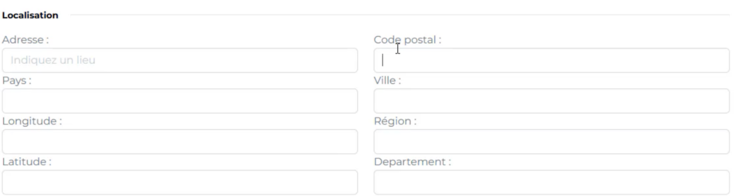

4- Médias devient “Photos”

5-image de l’établissement: devient “Image**s** correspondantes à votre fiche” **+** “Télécharger des photos” (question: comment faire pour une image mise en avant pour la vignette. Mettre une “image de couverture préférée”)

exemple lorsque l’on fait une fiche en tant que pro sur un site:

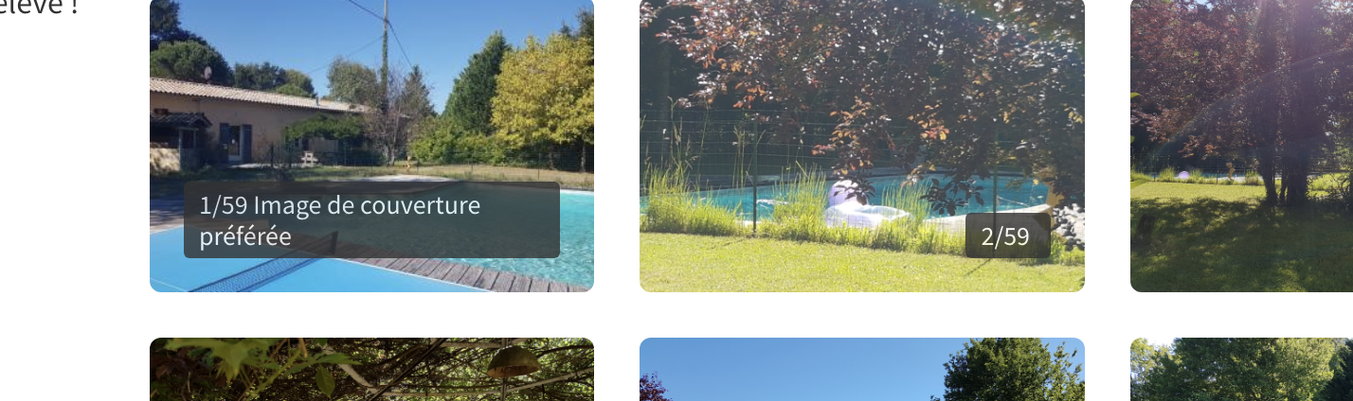

6- Catégories devient “Catégorie choisie”

7-question: le système des mots-clés: doit -on préciser qu’ils doivent être mis  avec des virgules, ou des slashes ou …. autre, afin que ce soit pris en compte correctement? (mettre une phrase en surbrillance)

8-autre remarque très importante: je mets une astérisque en rouge sur les données obligatoires à remplir, sinon le professionnel ne peut pas valider la fiche. Il faut que lorsque la personne cherche à valider sa fiche mais qu’il a oublié un endroit obligatoire, on lui dise lequel.

9-Lorsque l’astérisque se retrouve sur les “encoches” ou “cases à cocher” il faudrait que ce soit les informations visibles sur les parties vignettes (si ce n’est pas clair, n’hésitez pas. Et je ne suis pas sûre de mon coup )

10- Créer tout en bas devient “Je valide ma fiche”

11-Attention à l’étape dit du “panier” lorsque vous mettez “je valide ma fiche”. Les professionnels doivent être encouragés à en créer d’autres…donc peut être à cette étape là.

**SUITE DU TRAVAIL : LIENS TECHNIQUES ENTRE LES MOTS UTILISÉS SUR LA CRÉATION DE FICHE ET LA FAÇON DONT APPARAÎT LA FICHE À L'UTILISATEUR**

1-Les vignettes devront être clean de cette façon:

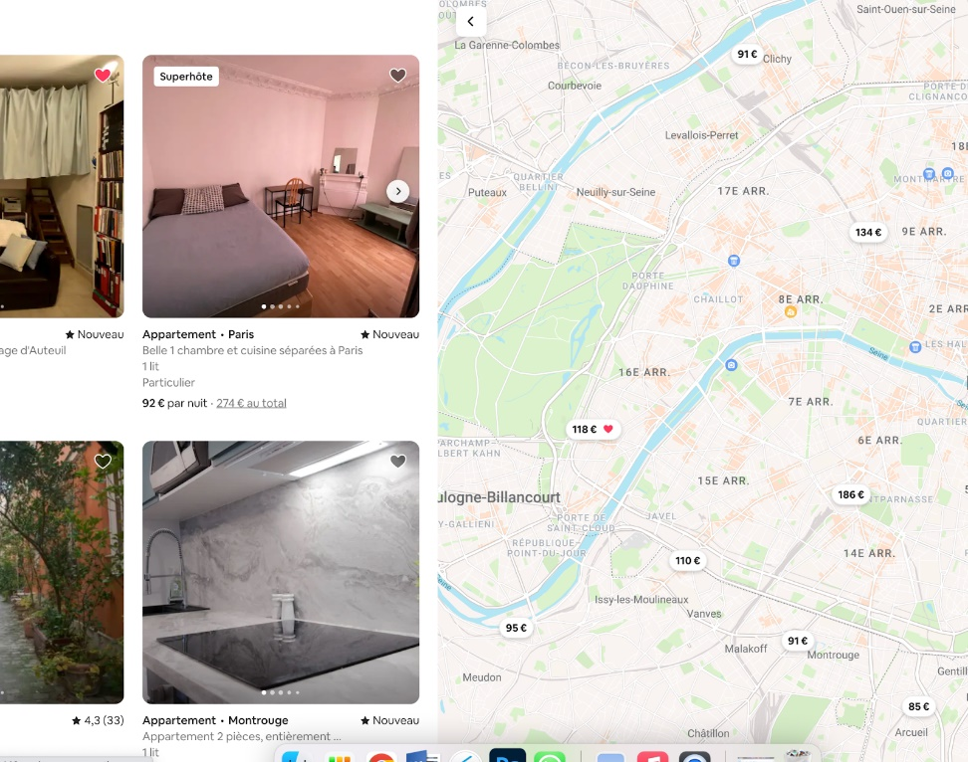

Infos qui apparaissent:

-le coeur qui s’active si cela devient un favori

-sous catégorie + département

-titre de la fiche

-les astérisques mis en rouge dans les “divers” de la création de fiche

2-Rendre esthétique, moderne, on vend du rêve lorsque l’on lit la fiche. Image ou non de l'établissement

3- Photos devient  Galerie

4- description (idem)

5- E-mail c’est pour “Nous contacter” avec les infos à mettre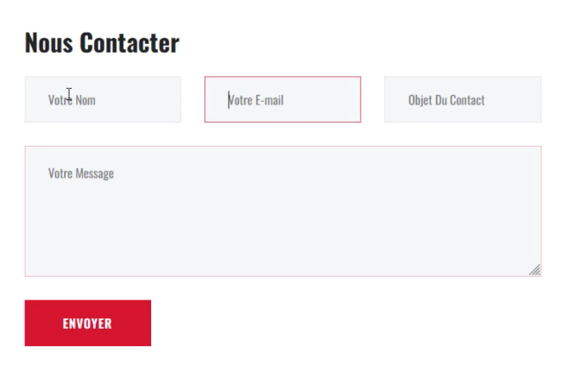

**+**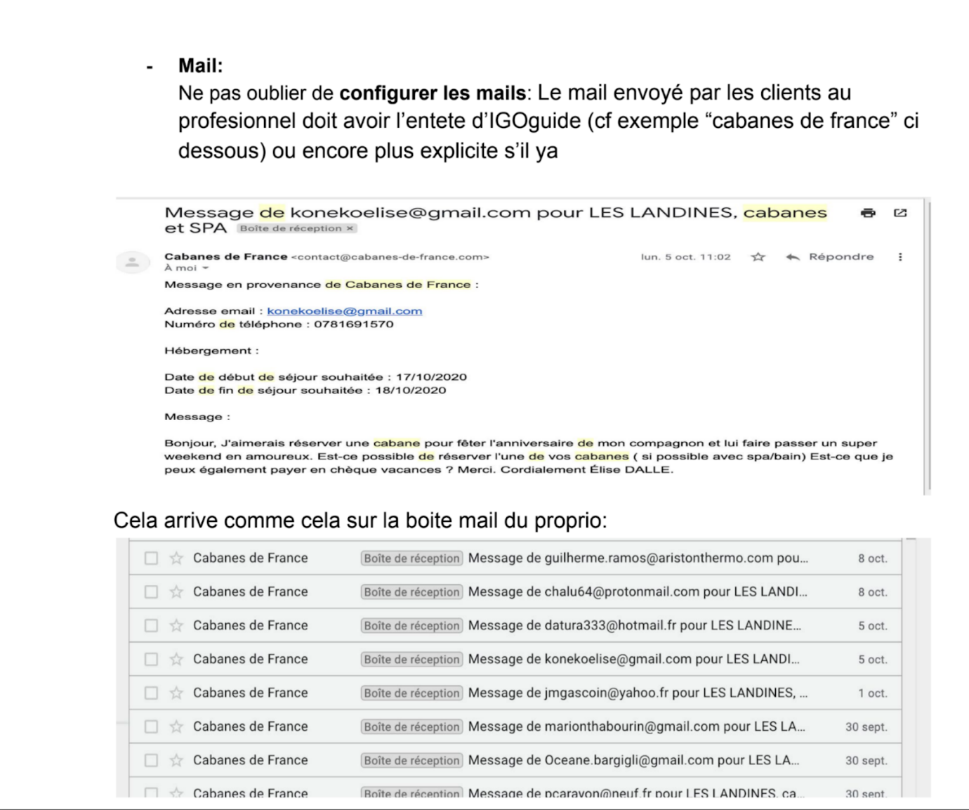

6-

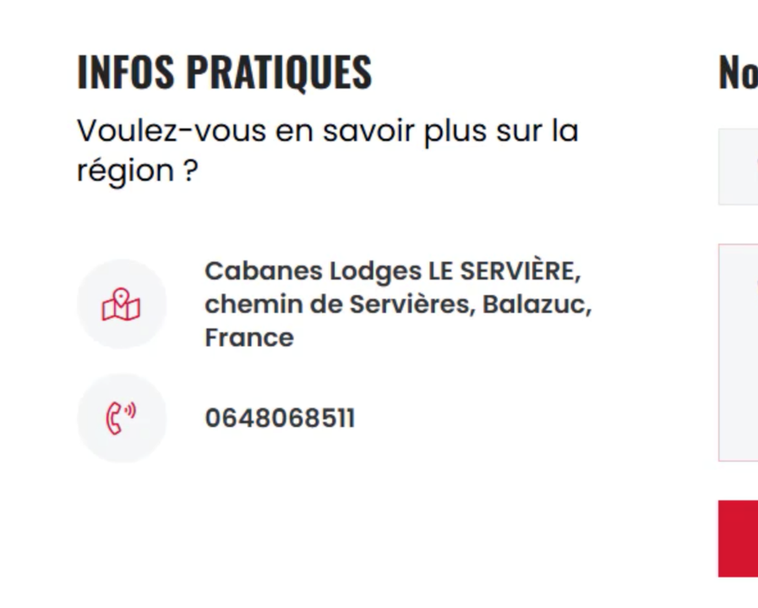

Ici se retrouvent les coordonnées du professionnels donc ce qu’il reste à savoir: le tél et l’adresse.

Voulez-vous en savoir plus sur la région? = c’est une phrase avec un lien cliquable qui nous amène sur le blog en général (astuce pour gagner en clics liens externes)

7-



-Ecrit correctement = Services & équipements

-cette partie est en réalité ce que le professionnel aura rentré dans la case “divers”

8- La carte qui s’affiche pour que le particulier voit où cela se trouve

9- J’aime l’idée que les réseaux soient affichés un peu a part de la fiche de renseignements.

MAIS ATTENTION: j’avais demandé que lorsqu’un réseau social n’était pas rentré par un professionnel lors de la création de fiche, cela ne soit pas DU TOUT affiché au particulier, pour pas que l’on est l’impression que la fiche soit à moitié faite. Ne sera affiché que le réseau social ou le site web dont l’information est rentré

10- Ne pas oublier de mettre le coeur pour les favoris

11- Le côté esthétique de cette fiche: j’aimerai que cette fiche s’affiche au particulier de façon très esthétique. Il faut que cela soit propre. Les typos doivent être extrêmement bien étudiées, les couleurs aussi. J’aimerai que l’on apporte du dynamisme à cette fiche sans pour autant en faire de trop. Mais je souhaite que ce soit jeune, dynamique, tonique, moderne. Et que l’on passe facilement d’une fiche à une autre. Cette partie est aussi importante que la page d’accueil. C’est ce qui va faire que IGOguide va interpeller les utilisateurs et qu’ils vont vouloir y revenir. TRES TRES TRES important pour moi. Il faut que l’on se distingue de tout ce qui existe déjà, qui en plus, souvent sont moches. (Conserver donc les couleurs de la page d’accueil d’IGOguide )